SIE

Título
Estabilidad transitoria en el Sistema Eléctrico de Potencia Cayo Santa María.

Title
Transient stability in the Power System Cayo Santa María.

José Enrique Alejandro León¹,Zaid García Sánchez², Elizabeth Cortina González³:
- Empresa Eléctrica de Villa Clara, Cuba. joseeal@elecvcl.une.cu
- Centro de Estudios de Energía y Medio Ambiente, CEEMA, universidad de Cienfuegos, Cuba. zaid@uclv.edu.cu
- UCLV, Cuba. elcortina@uclv.cu
Resumen: La energía es el principal motor de crecimiento de un país y es vital para lograr su desarrollo económico y social. Los sistemas de generación, enfrentan cada día el valor de los combustibles fósiles e inducen una dependencia hacia los países que controlan este mercado. En este sentido, se busca optimizar la eficiencia en la conversión de la energía y una diversificación de la matriz energética, con el objetivo de maximizar los recursos fósiles, ahorrarlos y evitar la contaminación del medio ambiente. Este desafío ha llevado a una nueva tendencia, la generación a partir de fuentes renovables de energía. En nuestro país se ha venido incrementando la utilización de le generación distribuida en los últimos años, con la ubicación de parques eólicos y fotovoltaicos en lugares estratégicos, y se han realizado diferentes estudios dedicados a resolver los problemas asociados a su interconexión, elevar su baja eficiencia y destacar su impacto medioambiental. Por la gran incidencia solar que recibe, se hace evidente la incorporación de paneles fotovoltaicos a la matriz de generación eléctrica del sistema aislado Cayo Santa María. El objetivo general de este trabajo es realizar el análisis de estabilidad transitoria en dicho sistema, para verificar los problemas actuales que se presentan, evaluando no solo la influencia de las fuentes renovables, sino también la influencia del mix de generación existente. Se muestran simulaciones realizadas en el programa PSX y se arribarán a conclusiones que podrán servir de ayuda a los especialistas del Cayo Santa María.
Abstract: Energy is the main engine of growth of a country and it is vital to achieve its economic and social development. Generation systems face the value of fossil fuels every day and induce a dependence on the countries that control this market. In this sense, it seeks to optimize the efficiency in the conversion of energy and a diversification of the energy matrix, with the objective of maximizing fossil resources, saving them and avoiding pollution of the environment. This challenge has led to a new trend, the generation from renewable sources of energy. In our country has been increasing the use of distributed generation in recent years, with the location of wind farms and photovoltaic in strategic locations, and have made different studies dedicated to solving the problems associated with their interconnection, raise their low efficiency and highlight its environmental impact. Due to the great solar incidence that it receives, it becomes evident the incorporation of photovoltaic panels to the power generation matrix of the Cayo Santa María isolated system. The general objective of this work is to perform the analysis of transient stability in this system, to verify the current problems that arise, evaluating not only the influence of renewable sources, but also the influence of the existing generation mix. Simulations carried out in the PSX program are shown and conclusions will be reached that may be of help to the specialists of Cayo Santa María.

Palabras Clave: Estabilidad transitoria; Sistemas Eléctricos de Potencia Aislados
Keywords: Transient stability; Power Systems Isolated
- Introducción
Durante la mayor parte de la historia humana, el sistema energético dependió de los flujos naturales de energía y de la fuerza animal y humana para proveer los servicios requeridos en la forma de calor, luz y trabajo. Fue a partir de la Revolución Industrial cuando el sistema energético mundial pasó por dos transiciones altamente significativas; la primera de ellas fue iniciada por una innovación tecnológica radical: la máquina de vapor alimentada por carbón, con ella se realizó la primera conversión de recursos energéticos fósiles en trabajo.
La segunda gran transición fue la creciente diversificación de las tecnologías de uso final energético y de las fuentes de abastecimientos de energía. La introducción de la electricidad fue quizás el factor más importante para que esta transición ocurriera, ya que la energía eléctrica podía ser fácilmente convertida en luz, calor y trabajo en los lugares de uso final. Una segunda innovación fue el motor de combustión interna, el cual revolucionó los patrones de transporte individual y colectivo.
Todo esto trae como consecuencia una creciente dependencia del petróleo como el energético primario que cubriría las necesidades cada vez mayores de combustible para generación eléctrica y para transporte, y a la vez el aumento de la dependencia de otros combustibles fósiles como el carbón y el gas natural.
La mayoría de los países del mundo ha basado su crecimiento económico en los combustibles fósiles, como si estos no se agotaran, y además de todos sus beneficios, también ha traído numerosas consecuencias negativas, en las que se destaca las grandes afectaciones que generan estos recursos energéticos fósiles sobre el medio ambiente y la salud humana. Con respecto a este problema deben señalarse dos sectores que generan emisiones masivas a la atmósfera de dióxido de carbono (CO₂): el primero es la generación termoeléctrica, altamente dependiente del carbón, el petróleo y el gas natural, y el segundo sector que más genera es el transporte.
La contaminación ambiental y el agotamiento de los combustibles fósiles, el incremento en las eficiencias de las fuentes de generación de energía convencionales de baja capacidad, la reducción de los costos en las celdas fotovoltaicas y de las turbinas eólicas, los avances en la electrónica de potencia, el desarrollo actual y las tendencias de inversiones en dispositivos para el almacenamiento de energía, presentan a los Sistemas Eléctricos de Potencia (SEP) actuales y futuros, una nueva forma de operar y una alternativa eficiente y económicamente factible: la Generación Distribuida.
- Metodología
El objetivo principal de los sistemas de potencia es adaptarse y actualizarse en vistas a las necesidades de la sociedad actual, la cual se desarrolla continuamente. Cuba es un país dependiente de la importación del petróleo por lo que la introducción de la Generación distribuida surge como necesidad para lograr la independencia energética.
Generación Distribuida (GD):
“Uso estratégico de unidades modulares de generación eléctrica, instaladas en forma aislada para proporcionar un servicio específico, o interconectadas a las redes de distribución de electricidad en la cercanía de los consumos, para reducir el costo del servicio y mejorar la calidad de la energía entregada”[1].
Estabilidad de los SEP
Los sistemas de potencia son sistemas dinámicos incluso bajo condiciones normales de operación[2]. Las cargas son continuamente conectadas y desconectadas tanto por los clientes residenciales como comerciales, y los procesos de la industria varían según sus necesidades, por lo que el estado permanente teórico de un sistema nunca se observa en la práctica. De esta forma es posible definir a la estabilidad como la capacidad de un sistema de operar en un estado de equilibrio bajo condiciones de operación normales, y de alcanzar un estado de equilibrio aceptable tras ser sometido a una perturbación.
El estudio de la estabilidad involucra el estudio del comportamiento de la respuesta de ciertas variables eléctricas frente a una perturbación. Estas variables son: excursiones angulares de los rotores de los generadores sincrónicos conectados al sistema, voltaje en las barras y frecuencia del SEP[3].
LaEstabilidad Transitoriaes la habilidad del sistema de potencia para mantener el sincronismo cuando es sujeto a una perturbación transitoria severa, como un cortocircuito en una línea de transmisión o la pérdida repentina de una cantidad importante de carga. La respuesta resultante del sistema involucra grandes excusiones de los ángulos rotóricos de las máquinas y es influenciado por la relación potencia ángulo no lineal. La estabilidad depende del estado inicial operativo del sistema y de la severidad de la perturbación [4].
Descripción del sistema aislado Cayo Santa María
El polo turístico Cayo Santa María se encuentra ubicado en la zona noreste de la provincia de Villa Clara, cuenta con tres principales cayos, el propio Cayo Santa María, Las Brujas y Ensenachos.
El desarrollo turístico previsto para la zona pretende llegar a cubrir alrededor de 14083 habitaciones para el 2019 con una demanda máxima aproximada de 31.68 MW, esta es la demanda máxima pronosticada según el número de habitaciones y fue calculada tomando el criterio de la demanda por habitación incluyendo servicios complementarios, de 2.25 kW por habitación, que se utiliza para este tipo de servicio.
El servicio eléctrico que abastece el cayerío norte de Las Villas se genera dentro del propio cayo, a partir plantas de diésel y fuel oíl, localizadas en la Base de Apoyo (Cayo Santa María). Desde la planta de generación se alimentan los polos de Cayo Santa María, Las Brujas y Ensenachos a través de redes soterradas con un voltaje de distribución de 13.8 kV. A continuación se describen brevemente los elementos principales del microsistema.
Generación instalada
Generación | Tecnología | Fabricante | Unidades | MW | Función que realizan
Fuel | MAN 3.85 MW | Alemania | 2 | 7.70 | Control de frecuencia
Fuel | HYUNDAI 1.7 MW | Corea | 4 | 6.80 | Carga Base
Diésel | MTU 1.89 MW | Alemania | 8 | 15.12 | Carga Pico
Diésel | MTU 2.10 MW | China | 12 | 25.20 | Carga Pico
Total | - | - | 26 | 54.82 | -
  - Tabla 1 Generación del Cayo Santa María.
Pese a que aparentemente la capacidad instalada es muy superior a la demanda, los problemas de disponibilidad de esta tecnología así como su condición de isla no permiten que la relación entre demanda máxima y potencia instalada sea menor.

Integración de la energía fotovoltaica al sistema aislado Cayo Santa María
Mediante la implantación de los Lineamientos aprobados en el Sexto Congreso del Partido, se puso en práctica la Política para el Desarrollo Perspectivo de Fuentes Renovables y uso eficiente de la energía. Por esta razón y por el gran potencial de radiación solar que presenta el polo turístico Cayo Santa María, la Unión Eléctrica ve el interés de transformar esta radiación solar en electricidad, a través del despliegue de parques fotovoltaicos conectados directamente a la red eléctrica del cayo. Esto trae como consecuencia un aumento en la generación eléctrica instalada, una reducción importante de consumo de combustible fósil tanto en la generación, como en el transporte y una disminución de los gases contaminantes que son enviados a la atmósfera debido a la quema de dichos combustibles.
Informaciones recientes constatan que se dispondrá de 2 MW en el circuito de la Estrella por lo que se tomará este valor como generación total fotovoltaica del sistema.
Penetración fotovoltaica en el Cayo Santa María
La naturaleza variable del recurso solar produce variaciones en la potencia generada por los sistemas fotovoltaicos en intervalos bastante cortos de tiempo, un porcentaje elevado de niveles de penetración de generación fotovoltaica en un alimentador puede producir variaciones instantáneas de carga que a su vez pueden provocar fluctuaciones de voltaje y las características globales del sistema eléctrico pueden verse alteradas de manera significativa.
$$\%Penetración FV = \frac{G. total fotovoltaica (MW)}{G. total sistema(MW)}×100$$
Al aplicar la fórmula anterior, el porciento de penetración fotovoltaica para las redes del cayo en los estados de máxima y media carga son:
 | Carga Máxima | Carga Media
Generador | P. Generada(MW) | P. Generada(MW)
G1-HYU | 1.2 | 0
G2-HYU | 1.2 | 1.2
G3-HYU | 1.2 | 1.2
G4-HYU | 1.2 | 1.2
MTU-G1 | 1.4 | 0
MTU-G1 | 1.4 | 0
MTU-G7 | 1.2 | 0
MAN-G1 | 2.3 | 2.9
MAN-G2 | 2.3 | 2.9
GFV Estrella | 2 | 2
Total | 15.4 | 11.4
Tabla 2 Distribución de la generación para el estado de carga máxima con PFV
$$\%PFVmáx = \frac{2}{15.4}×100=12.98 \%\%PFVmed = \frac{2}{11.4}×100=17.54 \%$$
- Resultados y discusión
Análisis de los principales problemas que influyen en la estabilidad del sistema Cayo Santa María.
En reuniones y visitas efectuadas a la empresa eléctrica de Cayo Santa María, se evaluaron superficialmente algunas de las cuestiones que pueden influir en problemas de estabilidad en el dicho SEP. Se trataron aspectos como el alto valor de reactancia de las unidades Hyundai, la penetración de las fuentes renovables de energía, los altos valores de potencia reactiva generada por líneas y capacitores que obligan a operar las unidades MAN cerca de su límite de estabilidad. Estas cuestiones serán abordadas a continuación demostrando su influencia en la estabilidad del SEP Cayo Santa María.
Influencia de la reactancia de las unidades Hyundai.
Las siguientes figuras (1, 2, 3) muestran el comportamiento del ángulo, potencia mecánica y potencia eléctrica entregada por las unidades ante una falla bifásica a tierra en la salida de la subestación principal de Cayo Santa María y se produce la apertura de la línea. En este primer caso se sustituyen los valores de reactancia de las unidades Hyundai, por los valores de las unidades Hyundai que están instaladas en la isla grande. (Fuera del Cayo)
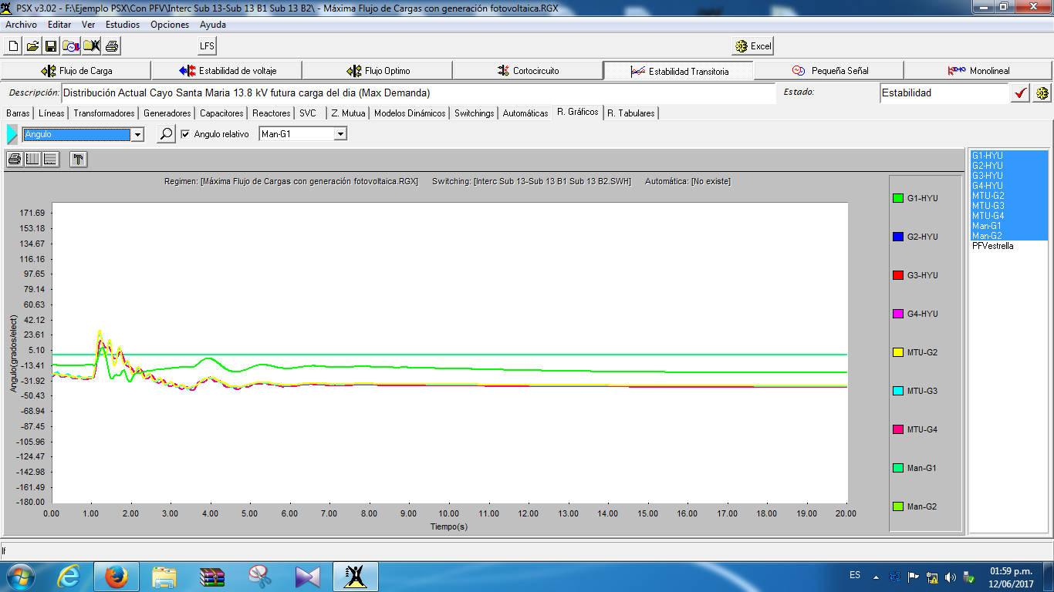
  - Figura 1 Ángulo contra tiempo. Valores buenos de reactancias
Se observan oscilaciones de ángulo que no comprometen la estabilidad del SEP.
En el caso de la potencia mecánica entregada, sí se notan oscilaciones de aproximadamente 4 segundos que van desde los valores mínimos a los máximos en la unidades que se encuentran con la posibilidad de controlar frecuencia. Normalmente estas oscilaciones son permitidas y mientras no supere el valor máximo de potencia mecánica no se produce el disparo de la unidad (Figura 2)
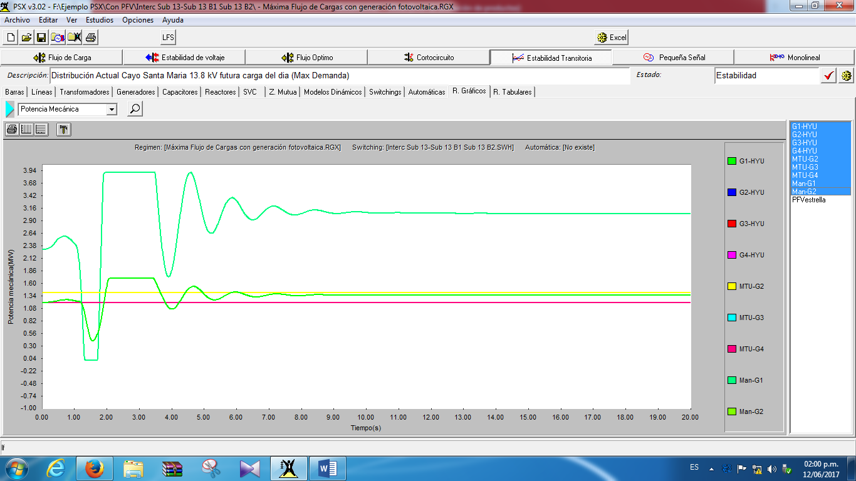
  - Figura 2 Potencia mecánica contra tiempo. Valores buenos de reactancia.
De la misma manera, en la Figura 3, se muestran las oscilaciones de potencia eléctrica generada.
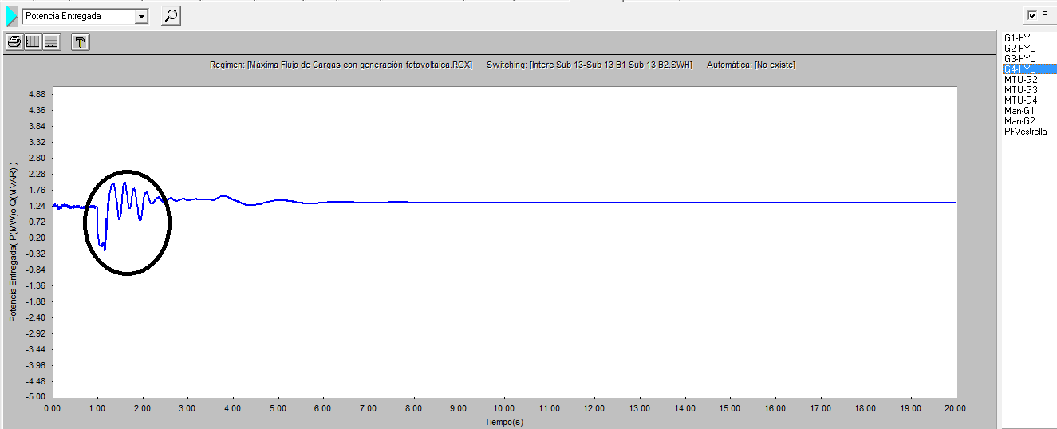
  - Figura 3 Potencia eléctrica entregada contra tiempo.
Las siguientes figuras (4, 5, 6) permiten realizar una comparación y establecer la influencia de los valores de reactancia en la estabilidad de la red. Para este caso se implementan los valores reales de reactancia presentes en el sistema según información del fabricante. Se puede apreciar que las diferencias en las oscilaciones angulares no son pronunciadas, no así en la potencia mecánica donde puede observarse que las oscilaciones se mantienen por cerca de 10 segundos, espacio de tiempo donde si puede producirse el disparo de las unidades y por tanto desencadenar una operación en cascada que conlleve a un cero eléctrico en el SEP.
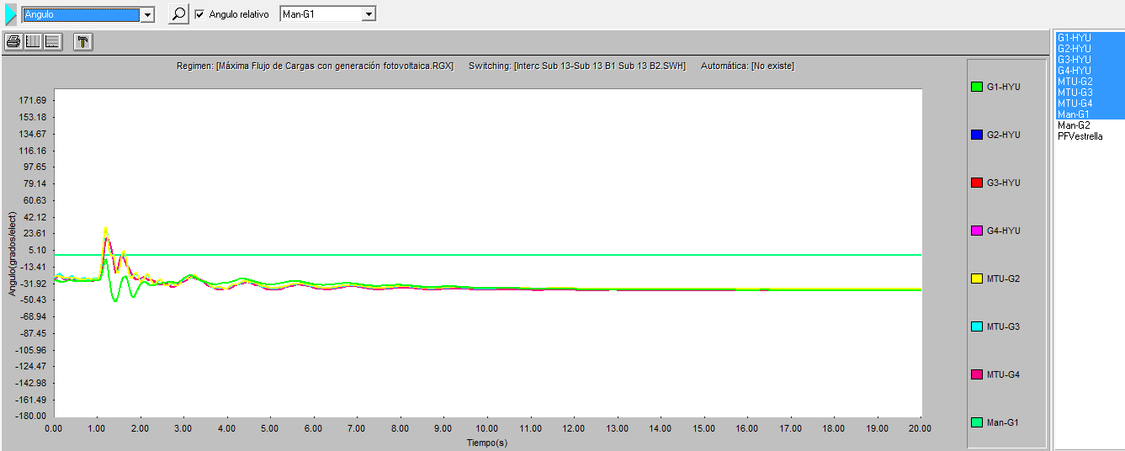
  - Figura 4 Ángulo contra tiempo. Malos valores de Impedancia.
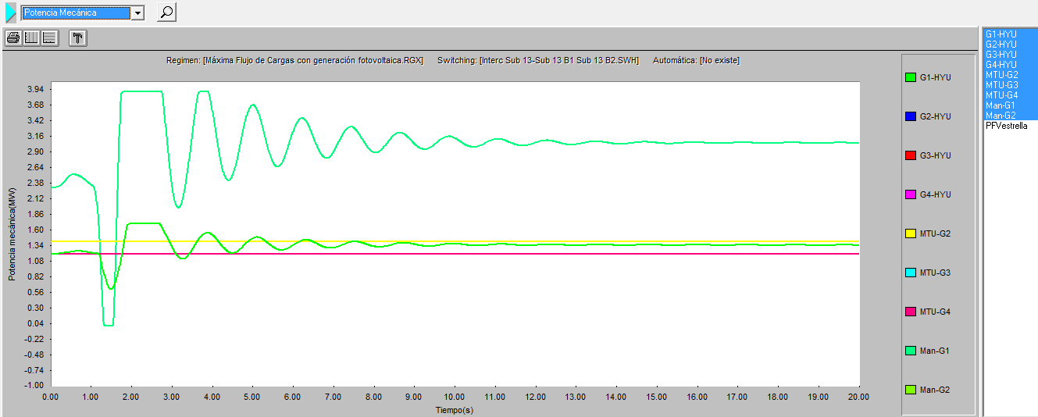
  - Figura 5 Potencia mecánica contra tiempo. Malos valores.
De la misma manera, puede verse en la gráfica de potencia eléctrica contra tiempo para el caso de malos valores de reactancia, que la potencia eléctrica sobrepasa el límite aproximadamente en un 55 %, valor que está por encima del ajuste de sobrecarga, produciéndose el disparo de las cuatro unidades Hyundai en servicio y probablemente un cero eléctrico en Cayo Santa María.
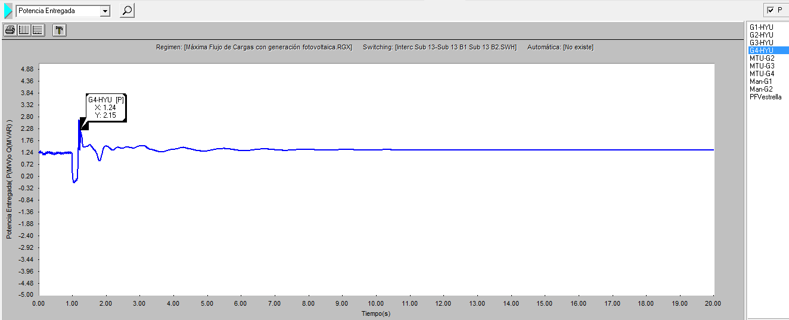
  - Figura 6 Potencia entregada contra tiempo

Influencia del ajuste mínimo de potencia reactiva de los generadores MAN.
Otro de los aspectos que se hace necesario evaluar es el comportamiento de las unidades MAN operando cerca o no del límite de estabilidad. El siguiente caso es el mismo estado de carga anterior pero con generación de los capacitores, lo que obliga a las unidades MAN a consumir aproximadamente 480 kVar, a solo 20 kVar del valor mínimo establecido para la operación.
Puede observarse que existen oscilaciones de potencia activa en las unidades MAN, MTU y Hyundai superiores a los casos anteriores, por lo que se puede decir que las condiciones de operación son desfavorables y pueden conllevar a la pérdida de estabilidad del SEP.
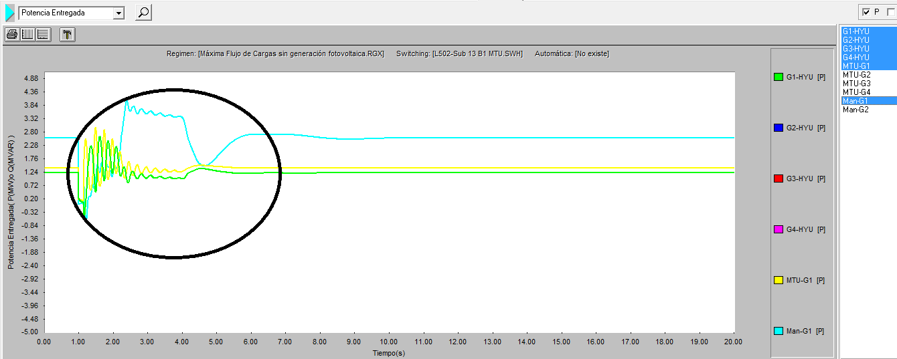
  - Figura 7 Potencia entregada contra tiempo. Mismo caso, con las máquinas MAN consumiendo reactivo
La siguiente figura muestra el comportamiento de la potencia reactiva, entregada durante el cortocircuito y consumida una vez que se elimina la falla, puede apreciarse que aproximadamente durante más de 5 segundos el consumo de potencia reactiva se encuentra por debajo del ajuste y por tanto se producirá el disparo de la unidad.
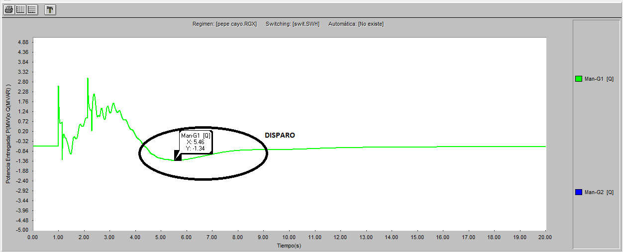
  - Figura 8 Potencia reactiva contra tiempo, unidades MAN.
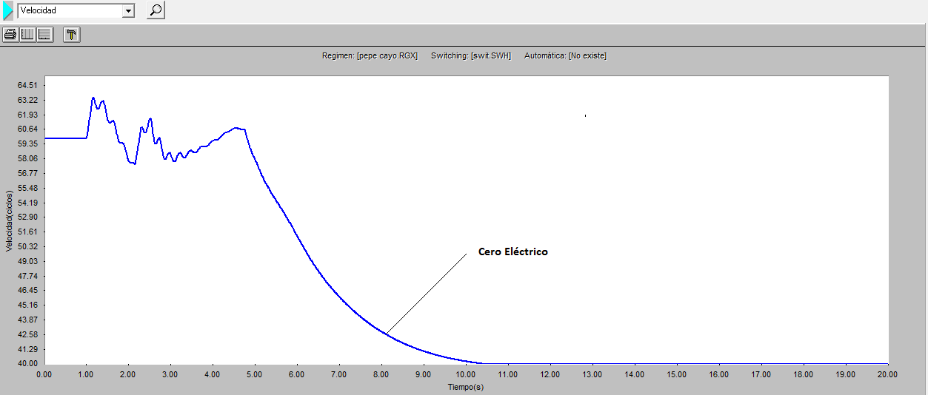
  - Figura 9 Velocidad contra tiempo. Salida de las unidades MAN.
Se aprecia que ante la salida de las unidades MAN producto del disparo por baja excitación, se produce un cero eléctrico en el SEP del Cayo Santa María.

Influencia del tipo de cortocircuito y el lugar en el comportamiento de la frecuencia.
En función del tipo de cortocircuito, si implica tierra o no y la lejanía a la que se encuentra la falla de las plantas, es posible que la frecuencia en vez de subir, caiga y por tanto puede activar la Automática Contra Avería (ACA) o desencadenar un problema de inestabilidad de frecuencia. Esto se debe a que en SEP de distribución, la resistencia no es despreciable, como lo son en las redes de transmisión y por tanto durante el cortocircuito, las pérdidas aumentan haciendo que se vea como un desbalance generación-carga donde predomina la carga y por tanto cae la frecuencia.
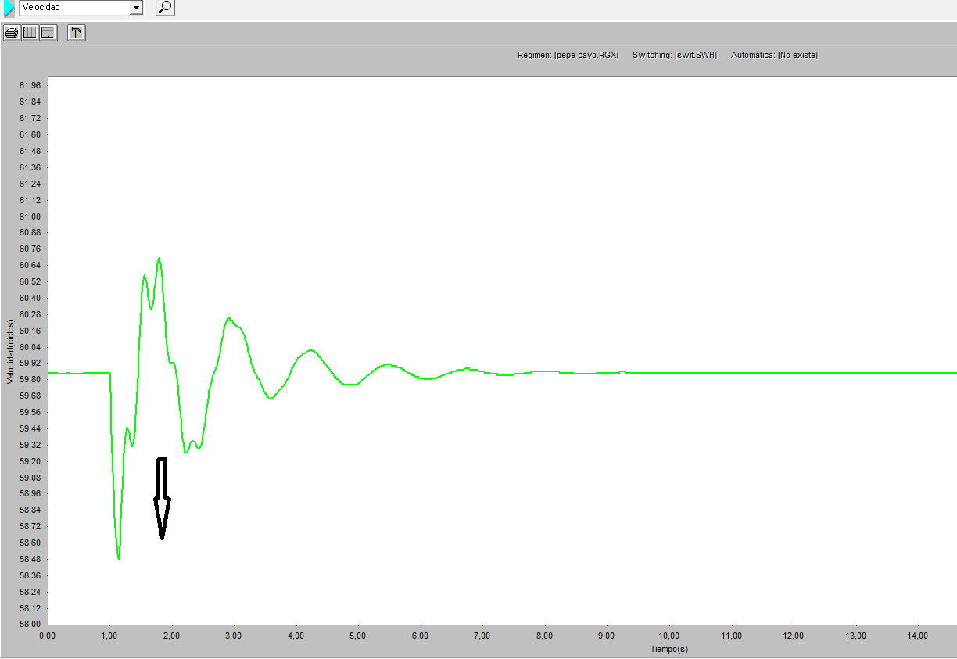
  - Figura 10 Frecuencia contra tiempo
De la misma manera se aprecia en la Figura 11 que la velocidad con que cae la frecuencia ante esta falla puede desencadenar la operación de los esquemas de derivada de la frecuencia y por tanto hacer que un cortocircuito se traduzca también en un problema de estabilidad de frecuencia.
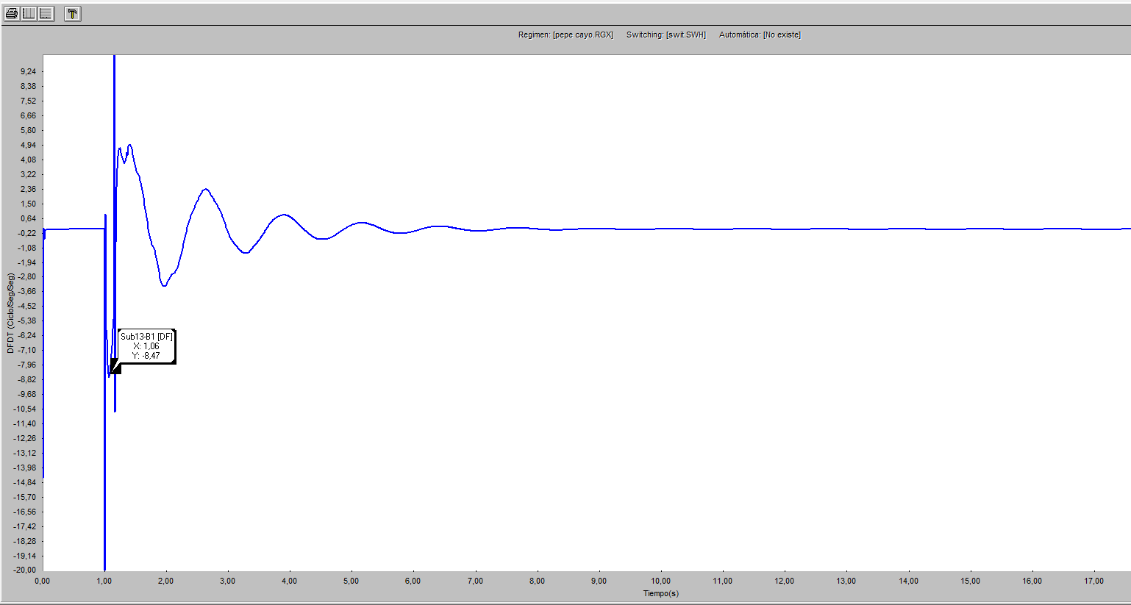
  - Figura 11 Derivada de la frecuencia vs tiempo
Análisis de diferentes cortocircuitos en la Línea L374-Sel1 MAN:
a) Sin parque fotovoltaico
Tiempo de la falla
CCtos. | 0.15s | 0.16s | 0.17s | 0.18s | 0.19s | 0.20s | 0.21s | 0.22s | 0.23s | 0.24s | 0.25s
3 Φ | E | E | E | I | I | I | I | I | I | I | I
2 Φ –T | E | E | E | E | E | E | I | I | I | I | I
2 Φ | E | E | E | E | E | E | E | E | E | E | E
1 Φ | E | E | E | E | E | E | E | E | E | E | E
b) Con parque Fotovoltaico
Tiempo de la falla
CCtos. | 0.15s | 0.16s | 0.17s | 0.18s | 0.19s | 0.20s | 0.21s | 0.22s | 0.23s | 0.24s | 0.25s
3 Φ | E | I | I | I | I | I | I | I | I | I | I
2 Φ –T | E | E | E | I | I | I | I | I | I | I | I
2 Φ | E | E | E | E | E | E | E | E | E | E | E
1 Φ | E | E | E | E | E | E | E | E | E | E | E
Al observar ambas tablas se llega a la conclusión, en el rango de tiempo señalado y para el estado de carga tomado, el sistema es siempre estable para perturbaciones 2Φ y 1Φ. Sin PFV a partir de los 0.18s comienza la instabilidad del sistema ante el cortocircuito 3Φ y a los 0.21s ante el 2Φ-T y con PFV a partir de los 0.16s comienza la instabilidad del sistema ante el cortocircuito 3Φ y a los 0.18s ante el 2Φ-T, esto indica que con la introducción del PFV, el sistema vaser menos seguro o sea puede perder la estabilidad con mayor facilidad debido a que como hay menor generación sincrónica hay menor inercia y por tanto los generadores tienden a acelerarse más rápido ante la misma falla.

- Conclusiones
Los resultados de este trabajo permiten arribar a las siguientes conclusiones:
- El uso de la generación distribuida va asociado con la disponibilidad, criterios económicos y requerimientos técnicos. La generación distribuida influye en la estabilidad de los SEP en dependencia de su nivel de penetración y tipo de fuente utilizada. De igual manera en los circuitos de distribución este tipo de generación produce cambios que pueden disminuir la transferencia de potencia y por tanto disminuir las pérdidas y las caídas de voltaje.
- Existen condiciones de operación y características de las redes del Cayo Santa María que hacen que se condicionen las respuestas de las unidades generadoras ante fallas. Es un SEP aislado, cuyo rango de operación estable es muy estrecho por el limitado número de generadores en servicio, hace que ante fallas, si sale uno de ellos, se desencadenen otros tipos de problemas de estabilidad como el de inestabilidad de frecuencia.
- El SEP Cayo Santa María esta principalmente conformado por unidades generadoras de baja inercia, las cuales responden rápido ante diferentes perturbaciones en el SEP por lo que se necesita un grupo de protecciones que actúen lo más rápido posible y con la selectividad necesaria para lograr minimizar al máximo los problemas de inestabilidad presentes.

- Referencias bibliográficas
[1] I. S. Heras, «Evaluación del impacto de la generación distribuida en sistemas de distribución primaria de energía eléctrica», 2008.
[2] A. M. Azmy y I. Erlich, «Impact of distributed generation on the stability of electrical power system», enPower Engineering Society General Meeting, 2005. IEEE, 2005, pp. 1056-1063.
[3] F. G. Castro Elgueta, «Impacto de la generación distribuida en la estabilidad de sistemas de potencia», 2013.
[4] H. Torres, «Impacto en la estabilidad de un sistema de potencia al integrar generación distribuida», Proy. Grado Programa Ing. Eléctrica Univ. Tecnológica Pereira, 2008.

